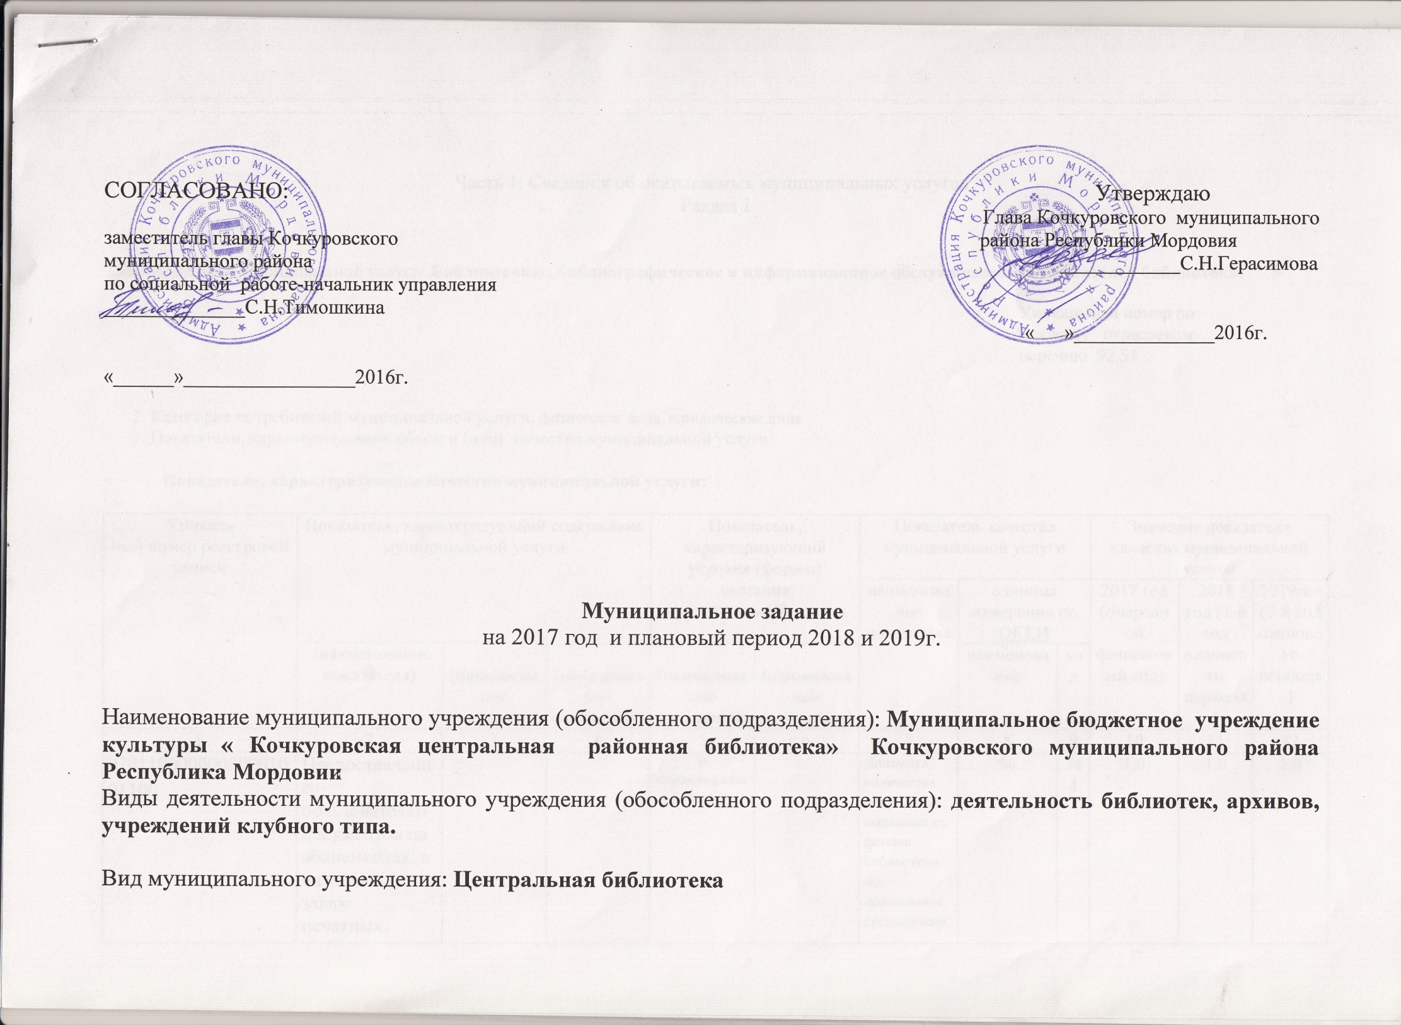

Часть 1. Сведения об оказываемых муниципальных услугах¹
Раздел I

1.Наименование муниципальной услуги: Библиотечное, библиографическое и информационное обслуживание пользователей библиотеки.

Уникальный номер по
Базовому отраслевому
перечню 92.51

2. Категория потребителей муниципальной услуги: физические лица, юридические лица
3. Показатели, характеризующие объем и (или) качество муниципальной услуги:

- Показатели, характеризующие качество муниципальной услуги:

Уникаль  ный номер реестровой записи | Показатель, характеризующий содержание муниципальной услуги |  |  | Показатель, характеризующий условия (формы) оказания муниципальной услуги |  | Показатель качества муниципальной услуги |  |  | Значение показателя качества муниципальной услуги
Уникаль  ный номер реестровой записи |  |  |  |  |  | наименование показателя | единица измерения по ОКЕИ |  | 2017 год (очередной финансовый год) | 2018 год (1-й год планового периода) | 2019год (2-й год планового периода)
Уникаль  ный номер реестровой записи | (наименование показателя) | (наименование показателя) | (наименование показателя) | (наименование показателя) | (наименование показателя) | наименование показателя | наименование | код | 2017 год (очередной финансовый год) | 2018 год (1-й год планового периода) | 2019год (2-й год планового периода)
1 | 2 | 3 | 4 | 5 | 6 | 7 | 8 | 9 | 10 | 11 | 12
07011000000000001001100 | Предоставление пользователям документов на абонементах, в читальных залах: печатных, аудиовизуальных, неопубликованных, электронных; |  |  | В стационарных условиях |  | Динамика количества документов выданных из фондов библиотеки по сравнению с предыдущим годом. | % | 744 | 1.0 | 1.0 | 1.0

Допустимые (возможные) отклонения от установленных показателей качества государственной услуги , в пределах которых муниципальное задание считается выполненным (процентов) – 5%

- Показатели, характеризующие объем муниципальной услуги:

Уникальный номер реестровой записи | Показатель, характеризующий содержание муниципальной услуги |  |  | Показатель, характеризующий условия (формы) оказания муниципальной услуги |  | Показатель объема муниципальной услуги |  |  | Значение показателя объема муниципальной услуги
Уникальный номер реестровой записи |  |  |  |  |  | наименование показателя | единица измерения по ОКЕИ |  | 2017 год (очередной финансовый год) | 2018 год (1-й год планового периода) | 2019 год (2-й год планового периода)
Уникальный номер реестровой записи |  | (наименование показателя) | (наименование показателя) | (наименование показателя) | (наименование показателя) | наименование показателя | наименование | код | 2017 год (очередной финансовый год) | 2018 год (1-й год планового периода) | 2019 год (2-й год планового периода)
1 | 2 | 3 | 4 | 5 | 6 | 7 | 8 | 9 | 10 | 11 | 12
07011000000000001001100 | Проведение различных информационных, культурных, просветительских массовых мероприятий обеспечивающих потребности пользователей в рамках основного вида деятельности учреждения |  |  | В стационарных условиях | Вне стационара | количество  посещений.  Количество зарегистрированных поль-зователей | единица  единица | 642  642 | 20200  3130 | 20200  3130 | 20200  3130

Допустимые (возможные) отклонения от установленных показателей объема муниципальной услуги , в пределах которых муниципальное задание считается выполненным (процентов) – 5%

Формирование, учет, изучение, обеспечение физического сохранения и безопасности фондов библиотеки.

- Показатели, характеризующие качество муниципальной услуги:

Уникаль  ный номер реестровой записи | Показатель, характеризующий содержание муниципальной услуги |  |  | Показатель, характеризующий условия (формы) оказания муниципальной услуги |  | Показатель качества муниципальной услуги |  |  | Значение показателя качества муниципальной услуги
Уникаль  ный номер реестровой записи |  |  |  |  |  | наименование показателя | единица измерения по ОКЕИ |  | 2017 год (очередной финансовый год) | 2018 год (1-й год планового периода) | 2019 год (2-й год планового периода)
Уникаль  ный номер реестровой записи | (наименование показателя) | (наименование показателя) | (наименование показателя) | (наименование показателя) | (наименование показателя) | наименование показателя | наименование | код | 2017 год (очередной финансовый год) | 2018 год (1-й год планового периода) | 2019 год (2-й год планового периода)
1 | 2 | 3 | 4 | 5 | 6 | 7 | 8 | 9 | 10 | 11 | 12
07013100000000000008100 | Сохранение структуры и качества библиотечного фонда;  Комплекс мероприятий по созданию условий хранения фондов библиотеки |  |  | В стационарных условиях |  | Обновляемость фонда (доля новых поступлений в год в 0.5% к общему фонду) | % | 744 | 0.5 | 0.5 | 0.5

Допустимые (возможные) отклонения от установленных показателей качества государственной услуги , в пределах которых муниципальное задание считается выполненным (процентов) – 5%

- Показатели, характеризующие объем муниципальной услуги:

Уникальный номер реестровой записи | Показатель, характеризующий содержание муниципальной услуги |  |  | Показатель, характеризующий условия (формы) оказания муниципальной услуги |  | Показатель объема муниципальной услуги |  |  | Значение показателя объема муниципальной услуги
Уникальный номер реестровой записи |  |  |  |  |  | наименование показателя | единица измерения по ОКЕИ |  | 2017год (очередной финансовый год) | 2018 год (1-й год планового периода) | 2019 год (2-й год планового периода)
Уникальный номер реестровой записи |  | (наименование показателя) | (наименование показателя) | (наименование показателя) | (наименование показателя) | наименование показателя | наименование | код | 2017год (очередной финансовый год) | 2018 год (1-й год планового периода) | 2019 год (2-й год планового периода)
1 | 2 | 3 | 4 | 5 | 6 | 7 | 8 | 9 | 10 | 11 | 12
07013100000000000008100 | Приобретение необходимых для пополнения фондов библиотеки документов на средства районного и (или) иных бюджетов (на печатных и иных носителях) Пополнение фондов библиотеки документами, переданными на безвозмездной основе из различных источников |  |  | В стационарных условиях | Вне стационара | Количество документов поступивших в библиотеку | единица | 642 | 80 | 80 | 80

Допустимые (возможные) отклонения от установленных показателей объема муниципальной услуги , в пределах которых муниципальное задание считается выполненным (процентов) – 5%

Библиографическая обработка документов и создание каталогов.

- Показатели, характеризующие качество муниципальной услуги:

Уникаль  ный номер реестровой записи | Показатель, характеризующий содержание муниципальной услуги |  |  | Показатель, характеризующий условия (формы) оказания муниципальной услуги |  | Показатель качества муниципальной услуги |  |  | Значение показателя качества муниципальной услуги
Уникаль  ный номер реестровой записи |  |  |  |  |  | наименование показателя | единица измерения по ОКЕИ |  | 2017 год (очередной финансовый год) | 2018 год (1-й год планового периода) | 2019 год (2-й год планового периода)
Уникаль  ный номер реестровой записи | (наименование показателя) | (наименование показателя) | (наименование показателя) | (наименование показателя) | (наименование показателя) | наименование показателя | наименование | код | 2017 год (очередной финансовый год) | 2018 год (1-й год планового периода) | 2019 год (2-й год планового периода)
1 | 2 | 3 | 4 | 5 | 6 | 7 | 8 | 9 | 10 | 11 | 12
07014100000000000007100 | Организация и ведение системы каталогов и картотек библиотеки Библиографическое описание поступающих документов, регламентируемое соответствующими ГОСТами; |  |  | В стационарных условиях |  | Динамика количества библиографических записей для каталогов и картотек. | % | 744 | 1.0 | 1.0 | 1.0

Допустимые (возможные) отклонения от установленных показателей качества государственной услуги , в пределах которых муниципальное задание считается выполненным (процентов) – 5%

- Показатели, характеризующие объем муниципальной услуги:

Уникальный номер реестровой записи | Показатель, характеризующий содержание муниципальной услуги |  |  | Показатель, характеризующий условия (формы) оказания муниципальной услуги |  | Показатель объема муниципальной услуги |  |  | Значение показателя объема муниципальной услуги
Уникальный номер реестровой записи |  |  |  |  |  | наименование показателя | единица измерения по ОКЕИ |  | 2017 год (очередной финансовый год) | 2018 год (1-й год планового периода) | 2019 год (2-й год планового периода)
Уникальный номер реестровой записи |  | (наименование показателя) | (наименование показателя) | (наименование показателя) | (наименование показателя) | наименование показателя | наименование | код | 2017 год (очередной финансовый год) | 2018 год (1-й год планового периода) | 2019 год (2-й год планового периода)
1 | 2 | 3 | 4 | 5 | 6 | 7 | 8 | 9 | 10 | 11 | 12
07014100000000000007100 | Библиотечная обработка поступающих документов |  |  | В стационарных условиях |  | Количество обработанных документов | единица | 642 | 80 | 80 | 80

- Нормативные правовые акты, устанавливающие размер платы (цену, тариф) либо порядок ее (его) установления:

Нормативный правовой акт
1 | 2 | 3 | 4 | 5
вид | принявший орган | дата | номер | наименование

5. Порядок оказания муниципальной услуги
5.1. Нормативные правовые акты, регулирующие порядок оказания муниципальной услуги:

Нормативные правовые акты, регулирующие порядок оказания муниципальной услуги:
1. Федеральный закон от 29.12.1994 № 78-ФЗ «О библиотечном деле» (в ред. Федеральных законов от 22.08.2004 № 122-ФЗ, от 26.06.2007 № 118-ФЗ).
2. Закон Республики Мордовия от 12 ноября 2001 г. № 44-3 «О государственной поддержке сферы культуры»
3. Постановление Администрации Кочкуровского муниципального района Республики Мордовия от 18.12.2009 № 668-п « Об утверждении стандартов качества предоставления бюджетных услуг»
4. Постановление Администрации Кочкуровского муниципального района Республики Мордовия от 18.12.2009 г № 670-п «Об утверждении Перечня муниципальных услуг(работ) ,оказываемых муниципальными учреждениями Кочкуровского муниципального района.
5. Постановление Администрации Кочкуровского муниципального района Республики Мордовия от 15.02. 2016 г. № 97-п «О порядке формирования муниципального задания на оказание муниципальных услуг (выполнения работ) в отношении муниципальных учреждений Кочкуровского муниципального района Республики Мордовия и финансового обеспечения выполнения муниципального задания»
5.2. Порядок информирования потенциальных потребителей муниципальной услуги:

Способ информирования | Состав размещаемой информации | Частота обновления информации
1. Размещение информации на информационных стендах | Правила пользования;  Перечень оказываемых учреждением услуг, в том числе платных (с указанием стоимости услуги);  - о проводимых выставках и мероприятиях;  - о способах доведения потребителями своих отзывов, замечаний и предложений о работе учреждения | По мере изменения данных
2. Использование средств телефонной связи, электронного информирования | Запрашиваемая информация, справочная информация, работа с организациями, задолжниками, продление срока литературы план мероприятий ,информация для руководителей, | постоянно
3. Размещение информации в печатных средствах массовой информации | Информация о различных аспектах работы библиотеки, обзоры массовых мероприятий, объявления о конкурсах, информация краеведческого характера. К знаменательным и памятным датам. Освещение научно-методической работы | постоянно
Проведение экскурсий | Ознакомление пользователей с ресурсами библиотеки | ежеквартально
Подготовка и выпуск рекламной информационной продукции | Буклеты, указатели, путеводители | ежеквартально

Допустимые (возможные) отклонения от установленных показателей объема муниципальной услуги, в пределах которых муниципальное задание считается выполненным (процентов)-5%
Часть 3. Прочие сведения о муниципальном задании
- Основания для досрочного прекращения выполнения муниципального задания:
Задание может быть досрочно прекращено в случаях:
- реорганизации учреждения;
- ликвидации учреждения;
- перераспределение полномочий, повлекшее исключение из компетенции учреждения полномочий по оказанию муниципальной услуги;
- исключение государственной (муниципальной) услуги из ведомственного перечня государственных(муниципальных) услуг (работ);
- сокращение спроса на услугу;
- нарушений условий предоставления услуг(условий выполнения задания);
- иные предусмотренные правовыми актами случаи, влекущие за собой невозможность оказания государственной (муниципальной) услуги, неустранимую в краткосрочной перспективе;
- При возникновении угрозы жизни или здоровью людей, эпидемии, наступлении радиационной аварии или техногенной катастрофы
2.Иная информация, необходимая для выполнения (контроля за выполнением) муниципального задания: представление информации о состоянии кредиторской задолженности, в том числе просроченной; представление копий подтверждающих документов, предоставление пояснительной записки с прогнозом достижения годовых значений показателей качества и объема оказания муниципальной услуги
3.Порядок контроля за выполнением государственного задания:
Формы контроля | Периодичность | Сведения об органе (лице), осуществляющем контроль за оказанием услуги
Текущий контроль | -в соответствии с планом графиком проведения проверок  -по мере необходимости (в случае поступлений обоснованных жалоб от потребителей, требований правоохранительных органов) | Руководитель учреждения, начальник отдела по культуре, спорту и делам молодежи Администрации Кочкуровского муниципального района Республики Мордовия
Внеплановая проверка | По факту поступления жалоб на качество предоставления муниципальной услуги | Учредитель-Администрация Кочкуровского муниципального района Республики Мордовия
Последующий контроль проверки отчетности | По мере поступления отчетности о выполнении муниципального задания | Учредитель-Администрация Кочкуровского муниципального района Республики Мордовия

- Требования к отчетности о выполнении муниципального задания:
4.1. Сроки представления отчетов об исполнении муниципального задания.
Отчет об объемах оказываемой муниципальной услуги предоставляется ежемесячно до 8 числа, следующего за отчетным месяцем.
Отчет о качестве выполнении муниципального задания за соответствующий квартал (год) предоставляется ежеквартально до 5 числа месяца, следующего за отчетным кварталом и до 20-го января очередного финансового года, следующего за отчетным.
В соглашении между главным распорядителем и учреждением могут быть установлены иные сроки предоставления отчетности.
4.2. Иные требования к отчетности об исполнении муниципального задания.
При необходимости учреждение представляет Администрации Кочкуровского муниципального района Республики Мордовия отчет о фактических расходах, копии первичных документов, акты выполненных работ и иную информацию, подтверждающую выполнение муниципального задания.

5. Иная информация, необходимая для исполнения (контроля за исполнением) муниципального задания.
Текстовая информация, содержащая сведения о финансовом состоянии учреждения с характеристикой факторов, повлиявших на отклонение фактических результатов выполнения задания от запланированных.

